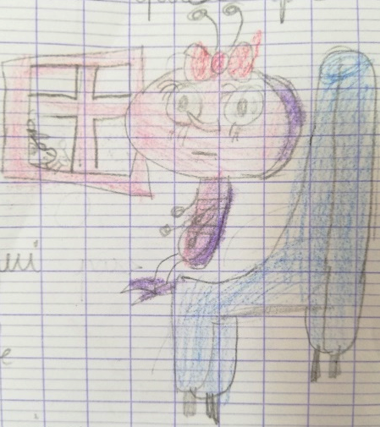
Les détectives
Il était une fois une puce qui s’ennuyait. Elle voit un chien par sa fenêtre qui passait par là, elle courut hors de sa maison, pour essayer de jouer avec lui.
Elle arriva devant lui et dit « Bonjour, je m’appelle Puce et toi comment tu t’appelles ?
- Je m’appelle Super-Ouaf, et je suis en mission pour trouver un voleur. Répondit-il.
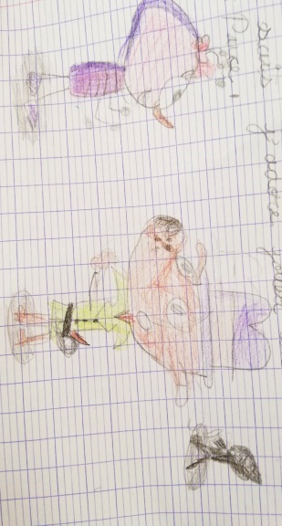
- Trop cool, je peux venir s’il-te-plait ? Dit-elle en le suppliant.
- Oui, répondit Super-Ouaf.
- Tu sais, j’adore jouer au détective, dit Puce.
- Bon, il faut trouver le voleur maintenant, dit Super-Ouaf.
- Oui c’est vrai, répondit Puce.
- Tiens, quelqu’un vient de passer avec le foulard d’Iris ! s’exclame Super-Ouaf.
- C’est le voleur, répond Puce.
- Attrapé ! Dit Super-Ouaf. »
Fin Verri Salomé

